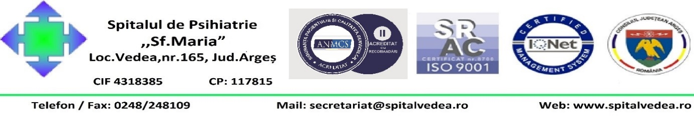

Nr.52/08.01.2024

ANUNȚ

Având în vedere prevederile art.VII alin. (8) si (9) din OUG 156/2024, concursul pentru ocuparea postului temporar vacant de asistent medical generalist principal organizat de Spitalul de Psihiatrie Sfânta Maria Vedea, continuă.

MANAGER , RUNOS,

EC. PREDUȚ MARIANA TATIANA DUMITRU SIMONA